ΠΡΑΞΗ 7^{η} /16.03.2017

ΘΕΜΑ: «Συγκρότηση επιτροπής αξιολόγησης και αξιολόγηση των προσφορών για την διήμερη εκπαιδευτική επίσκεψη της Π.Ο. της Γ΄ τάξης στο ΚΠΕ Σουφλίου και Δαδιά»

Έχοντας υπόψη την υπ’ αριθμόν Υ.Α. 33120/ΓΔ4/06-03-2017 (ΦΕΚ 681/06-03-2017), άρθρο 13, του Υπουργού Παιδείας, συγκροτείται επιτροπή για την αξιολόγηση των προσφορών και την επιλογή της πλέον συμφέρουσας από οικονομική άποψη προσφοράς για την πραγματοποίηση της διήμερης εκπαιδευτικής επίσκεψης της Περιβαλλοντικής Ομάδας της Γ΄ τάξης στο ΚΠΕ Σουφλίου και Δαδιά στις 30-03-2017 έως 31-03-2017 .

Αυτή αποτελείται από τους:
- Σαββοπούλου Χρυσούλα, πρόεδρο, Διευθύντρια του σχολείου
- Κεφάλα Δημήτριο, μέλος, συνοδός καθηγητής
- Παλερά Ανδρέα, μέλος, συνοδός καθηγητής
- Γκίρκογλου Φωτεινή, μέλος, εκπρόσωπος του Συλλόγου Γονέων
- Καντζιάρη Χριστίνα , μέλος, εκπρόσωπος των μαθητών
Στην επιτροπή κατατέθηκαν οι παρακάτω προσφορές:
- Alpino Tours
- Karakatsanis tours
- ΘΡΑΚΗ ΤΟΥΡΣ Ο.Ε.

Παρατίθενται:

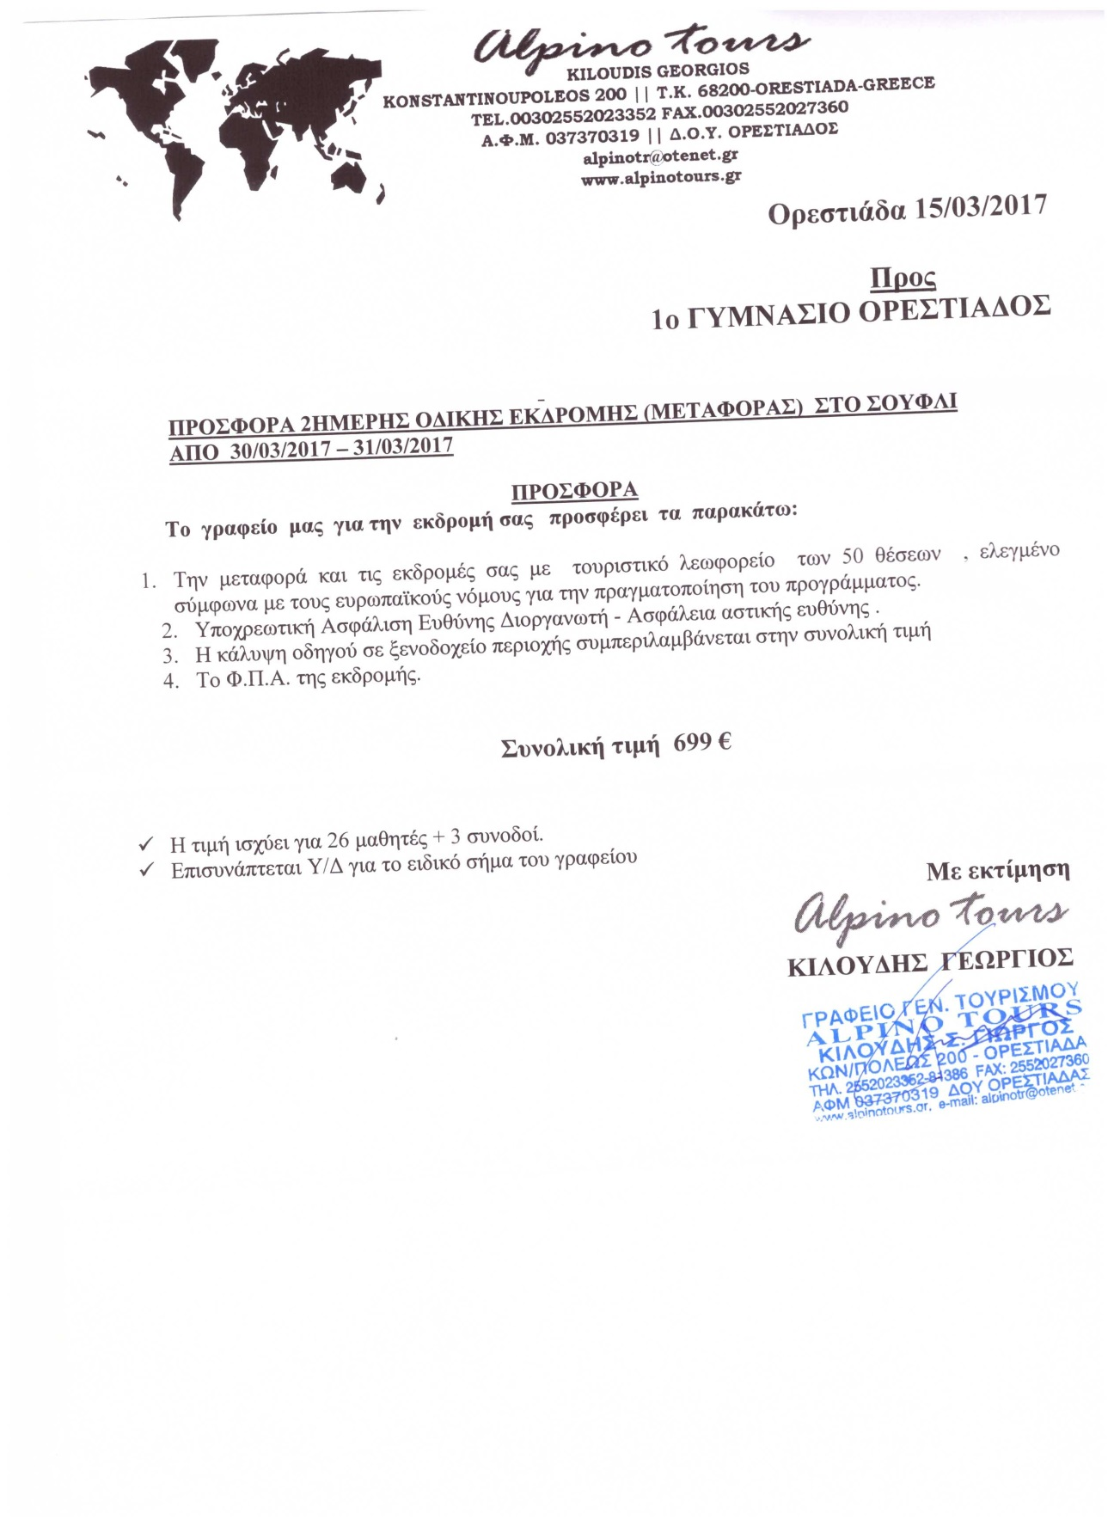

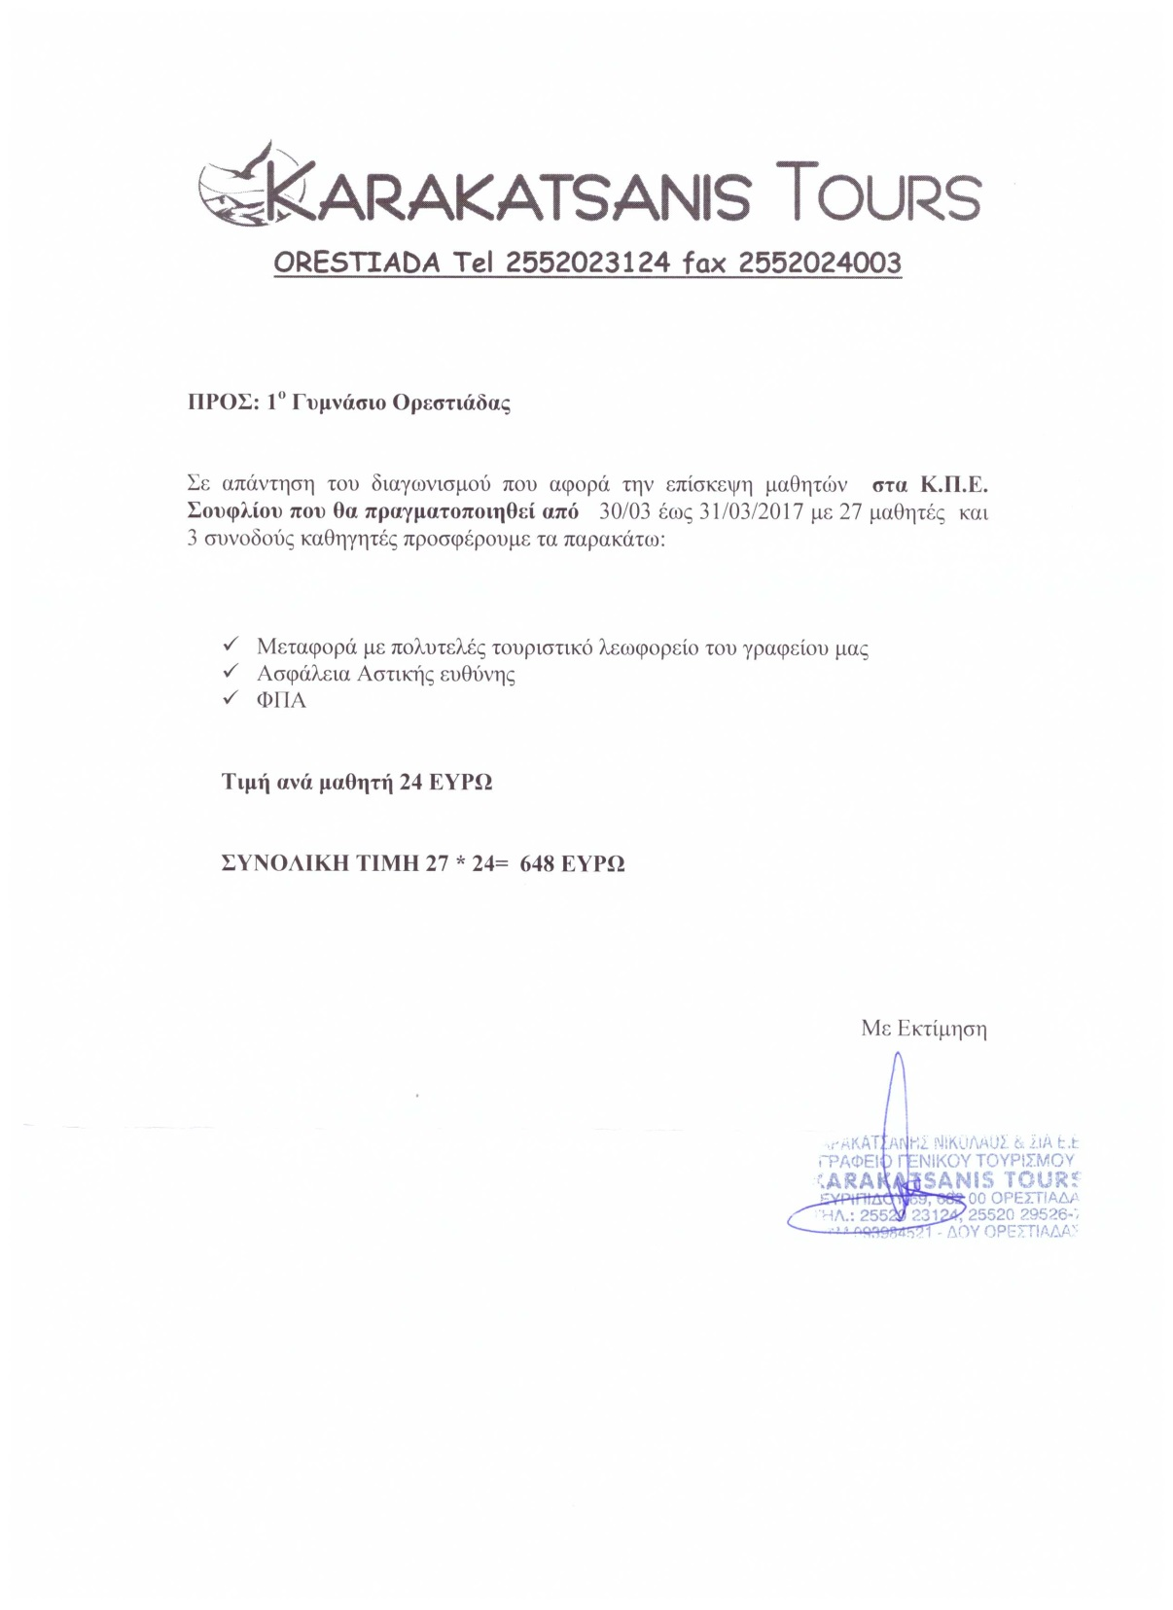
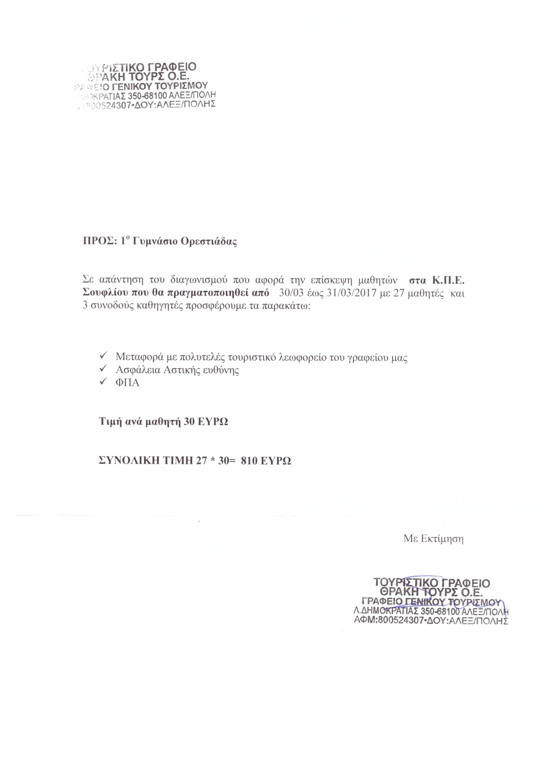

Η επιτροπή μετά από διαλογική συζήτηση και με πλειοψηφία

ΑΠΟΦΑΣΙΖΕΙ:

Επιλέγει το ταξιδιωτικό γραφείο Karakatsanis Tours για την πραγματοποίηση της διήμερης εκπαιδευτικής επίσκεψης της Περιβαλλοντικής Ομάδας της Γ΄ τάξης στο ΚΠΕ Σουφλίου και Δαδιά στις 30-03-2017 έως 31-03-2017 .

Τα κριτήρια επιλογής: α) η σαφήνεια της προσφοράς και β) η συμφέρουσα από οικονομική άποψη για τους μαθητές.

Ορεστιάδα, Πέμπτη, 16 Μαρτίου 2017

Η Πρόεδρος Τα μέλη

Κεφάλας Δημήτριος
Παλεράς Ανδρέας
Σαββοπούλου Χρυσούλα Γκίρκογλου Φωτεινή
Καντζιάρη Χριστίνα

